QUADRILLAGES

et

RESEAUX DE POINTS

Tracez ou imprimez les fichiers Q01.XXX à Q18.XXX ainsi que P01.XXX et P02.XXX
Ils vous serviront de support à tous les graphiques, anamorphoses ou présentations et seront indéfiniment réutilisables si vous leur superposez à chaque fois un autre transparent vierge, le positionnement étant assuré soit par des perforations dans les deux transparents et la réglette TRANSPARENT'EXPRESS (voir page suivante), soit à l'aide de rubans adhésifs.
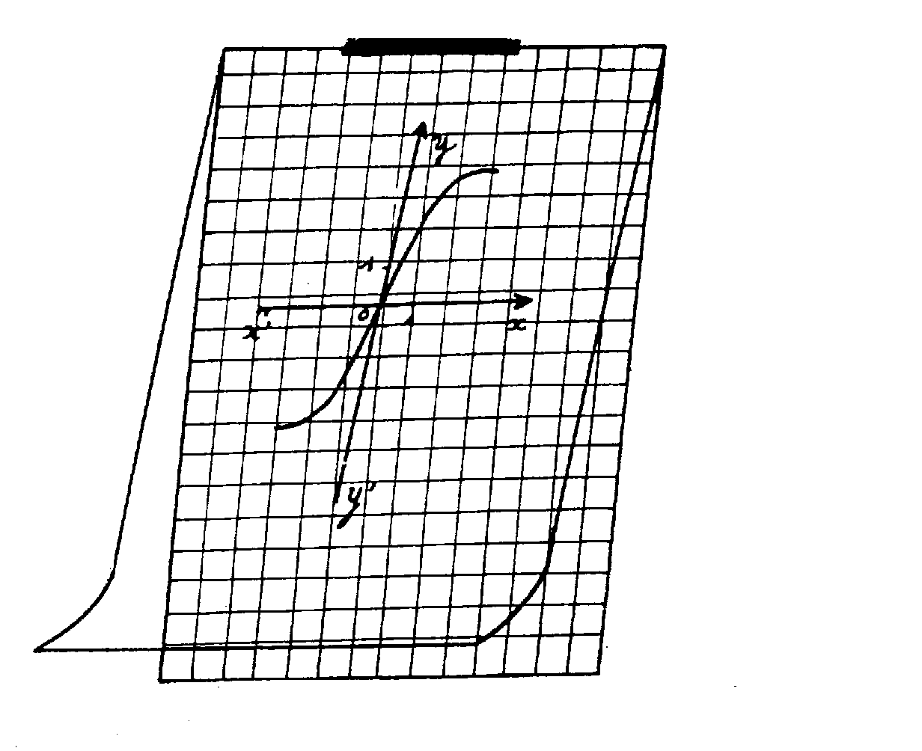

NOTA 1 :Il n'a pas été prévu de quadrillage millimétrique du fait de son existence dans le commerce et de la difficulté à le tracer précisément avec des plumes 0;3. Nous l'avons remplacé par un quadrillage 2 x 2mm avec lequel on peut faire le même type de travail.
NOTA 2 : le fichier Q02b.XXX donne une page de cahier à réglures Sèyes qui peut être utilisée pour donner un modèle de présentation de page de cahier, de contrôle ou de graphique mais elle ne doit pas servir comme base d'écriture, les caractères seraient trop petits et illisibles pour la plupart des élèves

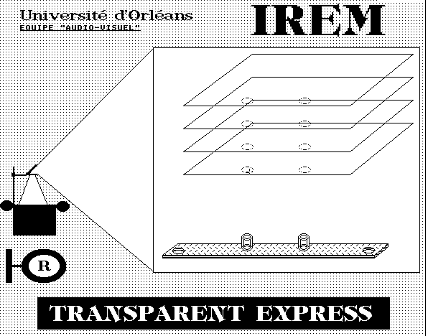

INSTRUMENTS DE MESURE

et

DE TRACE

PREPARATION

-Tracez ou imprimez sur support transparent ( e > 12 µm si votre table vous le permet. On achète ce support chez les horticulteurs ou dans les papeteries comme couverture de dossiers). les fichiers I01M.XXX à I04M.XXX,
-découpez les différents appareils à l'aide d'un cutter,
-Tracez ou imprimez sur support opaque les fichiers I01M.XXX à I04M.XXX que vous désirez photocopier et distribuer aux élèves.

Nota 1 :les fichiers I**M.XXX se dessinent à l'envers sur support transparent de façon à éviter les erreurs de parallaxe si le support choisi est quelque peu épais tandis que les fichiers I**N.XXX sont destinés au traçage sur support opaque et, de ce fait, se tracent à l'endroit
Nota 2 : les chiffres peuvent être supprimés, si vous le désirez, en ne plaçant pas la plume dans son logement (réalisation sur table traçante).

UTILISATION

-réglettes et équerres : usage classique mais toute la classe a le même type de graduation

-rapporteurs : permettent d'expliquer rapidement le maniement de ces instruments car toute la classe à le même appareil si on l'a, auparavant, photocopié sur papier, ou mieux, sur calque pour chaque élève.
Il est même conseillé, pour l'apprentissage, de ne pas inscrire la valeur des graduations (en supprimant, par exemple la plume du N° correspondant) afin d'habituer les élèves à commencer la lecture au "bon 0"!...

-règle de traçage des parallèles : la glisser sous votre feuille de traçage d'un tableau, par exemple. Les repères sont tout de suite donnés.

-règles à échelles diverses : les placer sur les cartes géographiques d'échelles correspondantes, vous lirez rapidement la distance réelle.

-vernier et pied à coulisse : (voir pages 11 et 12)

CONTROLEUR C.D.A.102

PREPARATION

-tracez ou imprimez sur supports transparents les fichiers I06A.XXX à I06F.XXX,
-découpez les 3 pièces de la feuille I06F.XXX,
-préparez le transparent I06A.XXX en faisant à l'aide d'une pointe des avant trous en a et b et en découpant finement (à l'aide d'un cutter) les fentes e et f, (fig.1)
Placez ensuite, sur ce transparent, à l'aide d'attaches parisiennes de petit calibre, l'aiguille en a et le disque des mesures en b, puis glissez la barre d'options ( ~, - ,Ω) dans les fentes e et f. (fig.2)
-Perforez les supports I06A.XXX à I06E.XXX en surveillant les superpositions.
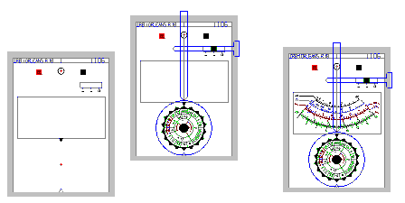

UTILISATION

En technologie ou en physique

Ces transparents permettent d'apprendre progressivement à se servir de l'appareil. Il suffit, pour cela de placer sous la feuille I06A, la ou les graduations utiles (à choisir entre I06B et I06E).
La phase d'apprentissage terminée, cette maquette sera aussi placée sur le rétroprojecteur lors de mesures rapides faites "au bureau". L'élève chargé de lire la mesure a pour mission de copier sur la maquette la position de l'aiguille sur la graduation avant de donner sa réponse. Toute la classe participera alors activement à la lecture et corrigera, si besoin, la valeur annoncée

En Mathématiques

Cette maquette peut être utilisée à fin d'exercices intéressants dans le cas de l'apprentissage des fractions ou des proportionnalités.

HORLOGE

PREPARATION

-découpez les éléments du transparent obtenu à l'aide du fichier I07B.XXX suivant les contours bleus
-découpez deux rectangles de papier pour masquer les graduations horaires inutiles (zones hachurées sur la figure ci-dessous et collez-les sur la feuille de base à l'aide d'un cutter.
-faites des fentes à la place des traits bleus de la feuille de base obtenue avec le fichier I07A.XXX
-glissez une bande numérique dans chacune des fentes de façon à pouvoir la tirer sur le dessus (le papier étant opaque les élève ne verront que ce qui apparaît dans la fenêtre laissée en transparence).

UTILISATION

En Mathématiques : peut servir d'introduction aux fractions dans les classes de 6° et 5° et aider à corriger des exercices avec opérations sur le temps.

En Anglais : apprentissage des expressions relatives à l'indication de l'heure.

